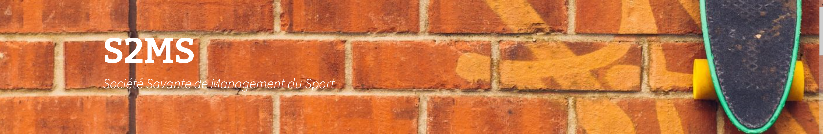
ELECTIONS 2021
CANDIDATURE AU CONSEIL D’ADMINISTRATION
du 12 avril à 8H00 au 03 mai 2021 à 20H00
A adresser à : martel_l@univ-corse.fr

NOM :
PRENOM :
UNIVERSITE :
LABORATOIRE :
CANDIDATE A :
☐ Collège Doctorant.e.s / Jeunes docteur.e.s (Moins de 3 ans)
☐ Collège titulaires
MOTIVATIONS ET AXES DE TRAVAIL POUR LESQUELS VOUS SOUHAITERIEZ VOUS IMPLIQUER POUR LA S2MS (en quelques lignes)

A ……………………………… Le ……………………………………….

Signature

Une photo peut-être jointe si le-la candidat.e le souhaite.

